
Практична робота 3
19

Створення текстового документа, що містить об’єкти різних типів

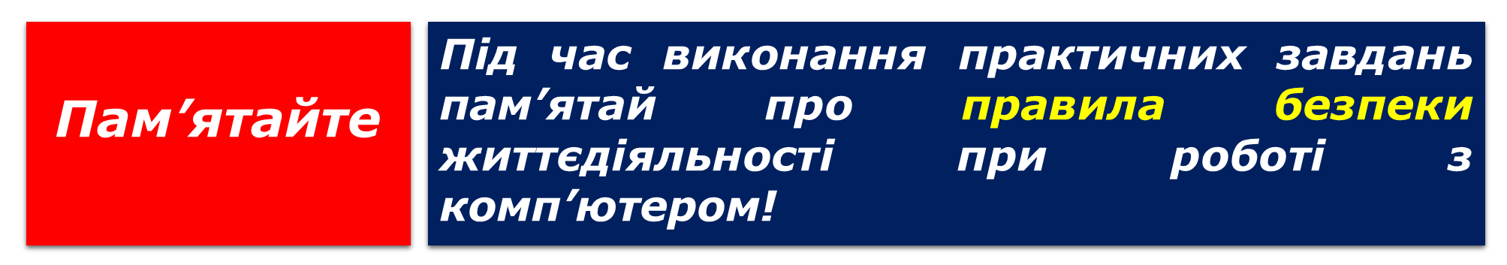

- Відкрийте текстовий документ Інструкція з безпеки життєдіяльності та санітарно-гігієнічних норм з файлу зразок прЗ.dосх, який міститься в папці Розділ 3\практична 3.
- Оформте текст у вигляді багаторівневого списку: текст синього кольору – 1 рівень, текст фіолетового кольору – II рівень. Установіть нумерацію для списку в такому вигляді: 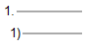
- Замініть у тексті всі англійські літери V українською літерою В.
- Замініть у тексті всі коми на буквосполучення КОМ, а крапок – на КРПК.
- Розмістіть текст абзацу зеленого кольору у два стовпці однакової ширини 7 см.
- Створіть у документі верхній колонтитул з текстом заголовка документа і сьогоднішньою датою; нижній колонтитул з вашим прізвищем.
- Збережіть документ у вашій папці у файлі з іменем практична робота 3.docx.
Закрийте всі відкриті вікна.
Повідомте вчителя про завершення роботи.

